PresseINFORMATION
Ulm, 30. November 2009

„Frühjahrsfit“ mit Thermo King Süd
Professioneller HACCP-Kundendienst für temperaturgeführte Transporte

Thermo King Süd macht seine Kunden „Frühjahrsfit“: Von Januar bis Ende April 2010 hat der süddeutsche Transportkälte-Spezialist zwei umfassende Service-Pakete zum reduzierten Preis im Angebot. Dabei handelt es sich zum einen um den Standardkundendienst, der die komplette Wartung am Dieselgerät gemäß Vorgabe umfasst. Zum anderen bietet die tkv Transport-Kälte-Vertrieb GmbH, die hinter der Marke Thermo King Süd steht, einen professionellen HACCP-Kundendienst an. Als Erweiterung zum Standardpaket ist hier der umfassende Reinigungs- und Wartungsdienst nach HACCP-Kriterien enthalten. HACCP steht für Hazard Analysis Critical Control Point und beschreibt ein Gefahrenanalyse-Verfahren, dessen Anwendung die EU-Verordnung 852/2004 für Lebensmittelhygiene zur Pflicht erklärt. Demnach werden Spediteure und Logistik-Dienstleister zu „Lebensmittelunternehmern“ und müssen bei temperaturgeführten Transporten die einwandfreie Hygiene für ihre Fracht vorschriftgemäß sicherstellen. Der Service-Check wurde von der tkv in Zusammenarbeit mit der ATP-Prüfstelle des TÜV Süd München entwickelt. An seinen Standorten in Ulm, München und Nürnberg bietet Thermo King Süd den HACCP-Kundendienst als erster Dienstleister in Deutschland an.

Im Rahmen der Aktion „Frühjahrsfit“ sparen Kunden 30 Euro für den Standardkundendienst, ein Vorteil von 100 Euro ergibt sich beim HACCP-Kundendienst. Das „rundum-sorglos-Paket“ bietet zum einen die Sicherheit, dass die verwendeten Transportbehälter für Lebensmittel allen gültigen EU-Normen entsprechen und sämtliche relevanten Prüfungen durchgeführt sind. Zum anderen können die Daten aus dem Prüfverfahren dank der lückenlosen Dokumentation und Archivierung auch für die Zertifizierung nach dem IFS Logistic (International Food Standard Logistic) genutzt werden. Die Rechtsprechung sieht vor, dass zukünftig alle Logistik-Dienstleister diese Norm erfüllen müssen. Heute ist die Zertifizierung ein klarer Wettbewerbsvorteil für diejenigen, welche die Hygiene-Vorschriften einhalten. Denn von Verbraucherseite wird der Zustand von Lebensmittelverpackungen zunehmend hinterfragt und in die Qualitätsbewertung mit einbezogen. Hier bietet der HACCP-Kundendienst einen klaren Vorteil für Logistik-Dienstleister: Der vom TÜV Süd zertifizierte Qualitätsstandard wird für den Auftraggeber sichtbar. Darüber hinaus kann durch den one-stop-Service von Thermo King Süd Zeit gespart werden. Die regelmäßig durchgeführte Prüfung steigert zudem den Wiederverkaufswert der Transportfahrzeuge.

Der HACCP-Kundendienst umfasst die Prüfung des montierten Temperatur-Aufzeichnungsgerätes inklusive aller angeschlossenen Sensoren und Kontaktschalter sowie die Prüfung nach EN 13486. Die Experten der tkv führen auch eine Dichtheitsüberprüfung des Kältesystems gemäß der Verordnung EG 842/2006 durch. Als autorisierter ATP-Prüfdienst kontrolliert Thermo King Süd im Rahmen des HACCP-Pakets den Koffer nach ATP-Richtlinien mithilfe von Infrarot-Technik sowie das Fahrgestell nach StVZO. Daneben werden der Verdampfer und der gesamte Innenraum gereinigt. Zur Desinfektion nach DIN 10516 werden dabei die Verdampferrückluftwand und das Deckenluftleitsystem abgebaut und wieder montiert. Auch die Außenreinigung des Kühlaufbaus gehört zu den Leistungen. Sofern erforderlich, führt das Team von Thermo King Süd als separate Leistung auch die Hauptuntersuchung durch.

Bilder:
 | 
Die Aktion „Frühjahrsfit“ startet im Januar 2010 bei Thermo King Süd. | Der HACCP-Kundendienst bei Thermo King Süd ist TÜV-geprüft
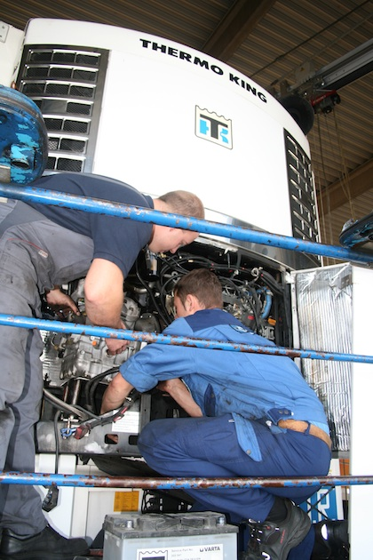 | 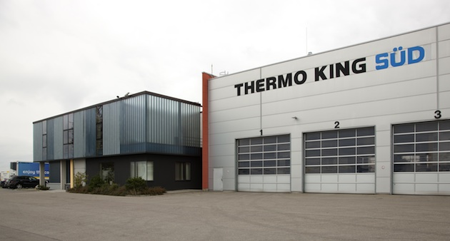
Werkstatt-Service bei Thermo King Süd | Thermo King Süd mit Standorten in Ulm, München und Nürnberg

Bildmaterial zu dieser Presseinformation steht für Sie unter www.press-n-relations.de unterhalb der dort veröffentlichten Meldung zum Download bereit.

Weitere Informationen:  tkv Transport-Kälte-Vertrieb GmbH – Thermo King Süd  Herwig Kiesling, Geschäftsführer  Himmelweiler 9 – 89081 Ulm-Nord  Telefon: 0731-96643-0  Telefax: 0731-96643-37  herwig.kiesling@thermoking-sued.de  www.tkv-ulm.de | Pressearbeit:  Press’n’Relations GmbH  Anne Zozo  Magirusstraße 33 - 89077 Ulm  Telefon: 0731-9628718  Telefax: 0731-9628797  az@press-n-relations.de  www.press-n-relations.de

Über tkv Transport-Kälte-Vertrieb GmbH – Thermo King Süd
Die tkv Transport-Kälte-Vertrieb GmbH steht hinter der Marke Thermo King Süd und wurde 1971 in Ulm gegründet. Als Transportkälte-Spezialist und autorisierte Thermo King-Händler vertreibt tkv hochwertige Transportkühlaggregate für Nutzfahrzeuge. Darüber hinaus bietet das Unternehmen mit 76 Mitarbeitern an drei Standorten in Ulm, München und Nürnberg ein breites Spektrum an Dienstleistungen rund um die Transportkühlung an. Mit den drei Niederlassungen und derzeit zwölf mobilen Service-Fahrzeugen deckt Thermo King Süd den gesamten süddeutschen Raum ab und zählt hier zu den führenden Dienstleistern.

